# 呼和浩特民族学院教务处副处长深入考研自习室进行考研指导

来源：未知 编辑：admin 时间：2020-06-23

　　为了进一步提高我校2017级学生的考研热情，明确考研目标，掌握相关考研技巧，了解更多考研信息，提高学习水平，教务处副处长哈斯额尔德尼、佟繁荣和考研辅导班班主任姚全福、葛根佐拉于6月22日深入图书馆六楼考研自习室，针对疫情防控期间返校考研学生的学习生活进行了强化管理指导。

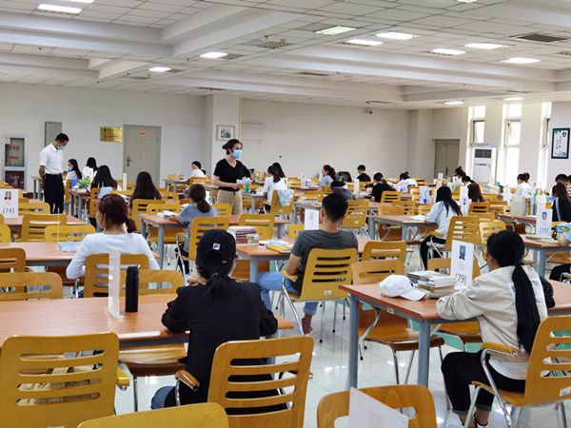

指导现场

　　首先，哈斯额尔德尼副处长强调了疫情防控期间返校考研生管理的重要性。他提出，特殊时期返校复课是学校对学生的高度重视，并且要求同学们一定要遵守学校规章制度，合理安排学习时间，有效把握良机，采取有效学习方式方法，提高学习效率。

　　随后，佟繁荣副处长解读了学校规章制度与学校优惠政策。她强调，第一，学校“应返必返、能返必返”的原则，“学校-家长-个人”三方同意基础上，考研班部分学生有序返校。第二，加强保护他人和自身生命安全，调整心态，抓住重点，一心一意学习，劳逸结合，提升自己学习能力。第三，服从学校规章制度，遵守图书馆的管理要求，出入时必须带口罩，定点体温测试，体温正常情况下进入图书馆，有特殊情况及时向值班老师或医务室汇报。第四，高度认识学校封闭式管理的重要性。第五，学校将根据学生个人实际情况，组织安排公共课与专业课辅导课程，利用线上丰富的考研辅导资源，线上线下有机融合，无缝对接式提供辅导服务。同时还向考研同学分享了往年考研成功同学的考研经验。

　　此次指导活动，不仅提高了考研学生的防疫认识，还给考研班的同学提供了宝贵的经验，使同学们对考研过程有了一个更具体、更清晰的认识，对考研的复习及准备心中更有底，为进一步推进学校疫情防控与教育教学工作打下坚实的基础。

播放

上一篇：[集宁师范学院党委书记朱玉东在泉山校区走访调研](http://www.gk114.com/a/gxzs/zszc/hebei/2020/0623/16940.html)   
下一篇：[呼和浩特民族学院人事处党支部召开全体党员集体学习会](http://www.gk114.com/a/gxzs/zszc/hebei/2020/0623/16942.html)

相关文章：

* *[*[*河北高校*](http://www.gk114.com/a/gxzs/zszc/hebei/)*]*[呼和浩特民族学院人事处党支部召开全体党员集体学习会](http://www.gk114.com/a/gxzs/zszc/hebei/2020/0623/16942.html)

相关推荐：

* *[*[*河北高校*](http://www.gk114.com/a/gxzs/zszc/hebei/)*]*[廊坊职业技术学院2021年招生章程](http://www.gk114.com/a/gxzs/zszc/hebei/2021/0615/19931.html)
* *[*[*河北高校*](http://www.gk114.com/a/gxzs/zszc/hebei/)*]*[2021年河北环境工程学院招生章程](http://www.gk114.com/a/gxzs/zszc/hebei/2021/0615/19930.html)
* *[*[*河北高校*](http://www.gk114.com/a/gxzs/zszc/hebei/)*]*[北华航天工业学院2021年全日制普通本科招生章程](http://www.gk114.com/a/gxzs/zszc/hebei/2021/0608/19789.html)
* *[*[*河北高校*](http://www.gk114.com/a/gxzs/zszc/hebei/)*]*[河北环境工程学院2020年招生简章(图片版)](http://www.gk114.com/a/gxzs/zszc/hebei/2020/0723/17542.html)
* *[*[*河北高校*](http://www.gk114.com/a/gxzs/zszc/hebei/)*]*[北华航天工业学院2020年招生章程](http://www.gk114.com/a/gxzs/zszc/hebei/2020/0707/17381.html)
* *[*[*河北高校*](http://www.gk114.com/a/gxzs/zszc/hebei/)*]*[河北金融学院2020年招生章程](http://www.gk114.com/a/gxzs/zszc/hebei/2020/0623/16933.html)